Сабақ: № | Мұғалімнің аты жөні:
Күні:  Сыныбы: | Қатысқандар: | Қатыспағандар:
Сабақтың тақырыбы: | «Робот техникасының тарихы мен келешегі»
Жалпы мақсаты: | Робот техникасының тарихы және оның келешектегі дамуы туралы түсінік қалыптастыру
Оқу нәтижелері: | - Робот техникасының тарихы туралы нақты ақпарат алады;  - Робот техникасының келешегі жайлы болжамды пікір қалыптасады;  - Топтасып, ынтымақтастықта жұмыс жасай отырып, сыни ойлауға дағдыланады;  - 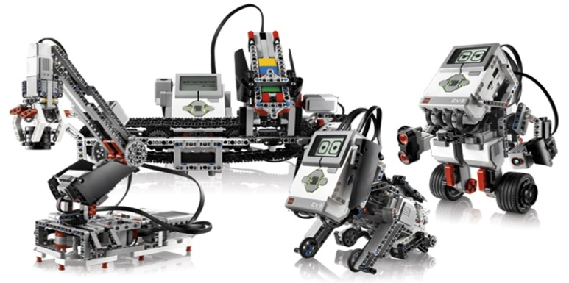
Оқыту әдістері: | - Сыни тұрғыдан ойлауға үйрету.  - Топтық жұмыс.  - Диалогтық оқыту
Қажетті ресурстар | Интерактивті тақта, презентация, маркер, стикер, плакат, бейнефильм, бағалау парағы
Сабақ кезеңдері / Блум таксономиясы | Сыныпта орындалатын жұмыстар / Мұғалімнің іс-әрекеті | Сыныпта орындалатын жұмыстар / Оқушылардың  іс-әрекеті | Қолданылатын модульдер / Стратегиялар / Әдіс-тәсілдер | Бағалау
Ұйымдастыру | - Сәлемдесу  - Сынып оқушыларының сабаққа қатысуын түгендеу | Оқушылар үш тілде сәлемдеседі | Сыныптың назарын сабаққа аудару, жағымды психологиялық орта қалыптастыру
Топқа бөлу | - Родни, Бигвелд, Пайпер, Финеас аттары жазылған түсті парақшалар арқылы («Роботы» мультфильмінің кейіпкерлері)  - Топ ережелерін еске салу |  | ООЖТ
Білу | «Қазына»  Арнайы әзірленген презентация көрсетіледі. | Робот техникасының тарихы туралы арнайы әзірленген презентация көмегімен ақпарат алу | СТО, ТДО, ОүБОБ.  «Ой шақыру» стратегиясы | Өзін-өзі бағалау
Түсіну | Топтық, жұптық диалог | «Пазл» әдісімен топта тарихы туралы және робот жайлы шығармалар туралы пікір алмасады. | СТО, ОүБОБ, ОБК, АКТ. Дилогтық оқыту | Формативті бағалау (критерий)
Қолдану | «Ой қозғау» | Әр топ робот техникасының келешегі туралы презентация әзірлейді. | ООЖТ, ОБК, СТО, ТДО.  «Ой қозғау». | Өзін-өзі бағалау
Талдау | Әзірленген презентация бойынша әр топтың баяндамашылары басқа топқа талдап, айтып береді. | Робот техникасының келешегі туралы баяндайды. | СТО, ОүБОБ, ТДО, ОБК, ОЖЕСО. | «Екі жұлдыз, бір тілек»
Сергіту сәті. «Торайдың хикаясы» (бейнеролик)
Жинақтау | «SWOT» стратегиясы. | Робот техникасының келешегі туралы кесте толтырады. | ООЖТ, СТО, ОүБОБ, АКТ.  «SWOT» стратегиясы
Бағалау | - Оқушылар сабақта қалай жұмыс жасағаны туралы пікір айтады.  - Бағалау парағындағы түсірген ұпайларының бағаға сәйкестілігін анықтап, тиісті бағаларын қою.  - Белсенділігі орташа оқушыларды мадақтау.
Үйге тапсырма | 1. Өтілген тақырыптарды қайталау  2. Роботтың сызба нұсқасын әзірлеу
Рефлексия | «Не білдім?», «Не үйрендім?» сұрақтарына қысқаша жауап жазады және «Менің ұсынысым» – өз ұсынысын жазып қалдырады.  